МИНИСТЕРСТВО НАУКИ И ВЫСШЕГО ОБРАЗОВАНИЯ РОССИЙСКОЙ ФЕДЕРАЦИИ
ФЕДЕРАЛЬНОЕ ГОСУДАРСТВЕННОЕ БЮДЖЕТНОЕ ОБРАЗОВАТЕЛЬНОЕ УЧРЕЖДЕНИЕ ВЫСШЕГО ОБРАЗОВАНИЯ
«БЕЛГОРОДСКИЙ ГОСУДАРСТВЕННЫЙ ТЕХНОЛОГИЧЕСКИЙ УНИВЕРСИТЕТ им. В. Г. ШУХОВА» (БГТУ им. В.Г. Шухова)

Кафедра программного обеспечения вычислительной техники и автоматизированных систем

Лабораторная работа №1
по дисциплине: Архитектура вычислительных систем
тема: «Разработка структуры базы данных»

Выполнил: ст. группы ПВ-211
Чувилко Илья Романович

Проверил:
Осипов Олег Васильевич

Белгород 2022 г.

Вариант 20
Цель работы: изучение способов задания инфологической модели данных и создания структуры базы данных в заданной предметной области.
Задания к работе:
1. Выполнить анализ предметной области, выделить основные сущности, атрибуты и связи.
2. Создать диаграмму «сущность — связь» в нотации Чена.
3. Самостоятельно изучить нотацию IDEF1X для представления диаграммы «сущность-связь». Создать схему базы данных в нотации IDEF1X.
4. Разработать структуру базы данных и составить описание столбцов таблиц базы данных, включающее: имя столбца, назначение (какие данные хранятся), тип данных, допускает ли столбец пустые значения

Задание 20 варианта:
Вариант 5. Сеть автосалонов. База данных должна содержать следующие данные: информацию об автосалонах, продавцах-консультантах, имеющихся в наличии и проданных автомобилях. Предусмотреть возможность анализа следующих показателей: рейтинг продаж для продавцов-консультантов по различным моделям, рекомендации к заказу моделей на основании имеющегося запаса и популярности модели.

Выполнение работы:
Задание 1: Выполнить анализ предметной области, выделить основные сущности, атрибуты и связи.
База данных сети автосалонов. Проведем анализ предметной области и выделим следующие сущности:
Контактные данные | Контактные данные в базе данных автосалонов включают информацию о средствах связи с различными сторонами
Покупатель | Покупатель представляет собой потенциального или активного клиента автосалона, проявляющего интерес к приобретению автомобиля.
Квалификация | Квалификация продавца охватывает навыки и способности, необходимые для эффективной работы в сфере продаж
Продавец | Продавец - это специалист по продажам, чья главная задача заключается в предложении и продвижении товаров или услуг потенциальным клиентам.
Автосалон | Автосалон - это коммерческая организация, специализирующаяся на продаже новых и подержанных автомобилей. Поле представляет собой данные о конкретной точке продаж.
ДКП | Договор купли-продажи - это юридический документ, заключаемый между продавцом и покупателем с целью официальной фиксации сделки купли-продажи.
Автомобиль | Автомобиль - это объект сделки, описываемый в Договоре купли-продажи (ДКП) в автосалоне.

Задание 2: Создать диаграмму «сущность — связь» в нотации Чена
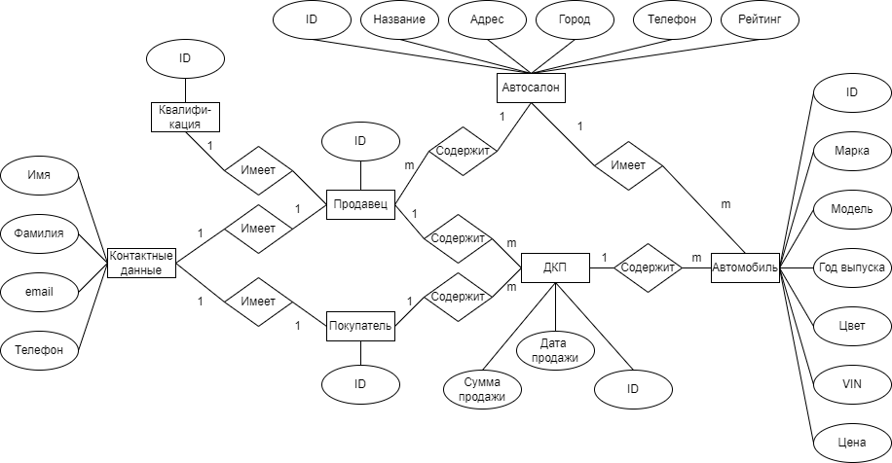

Задание 3: Самостоятельно изучить нотацию IDEF1X для представления
диаграммы «сущность-связь». Создать схему базы данных в нотации
IDEF1X.

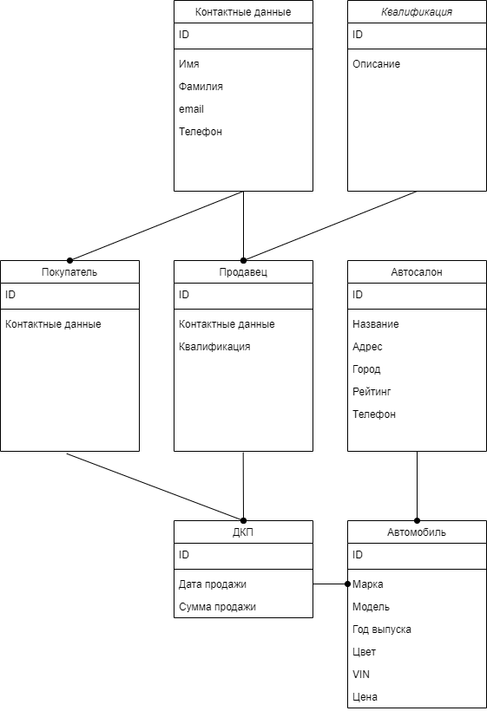

Задание 4: Разработать структуру базы данных и составить описание столбцов таблиц базы данных, включающее: имя столбца, назначение (какие данные хранятся), тип данных, допускает ли столбец пустые значения.
Схема структуры базы данных предметной области «Автосалон»:

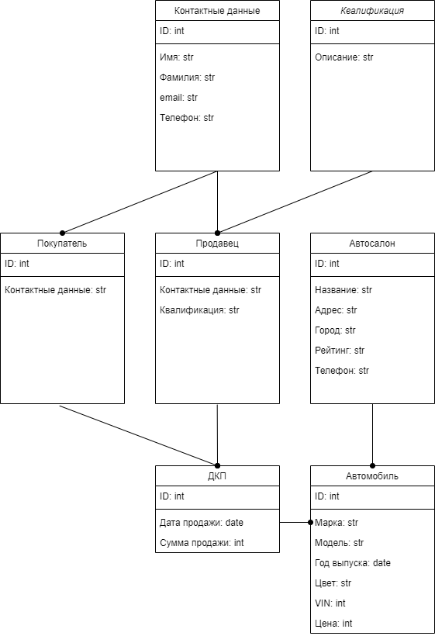

Описание столбцов таблиц базы данных:
Contact details | ID | Целочисленный
Contact details | First name | Строка, Имя
Contact details | Last name | Строка, фамилия
Contact details | Email | Строка, почтовый адрес
Buyer | ID | Целочисленный
Buyer | Contact details | Целочисленный, ID Contact details
Seller | ID | Целочисленный
Seller | Contact details | Целочисленный, ID Contact details
Seller | Qualification | Целочисленный, ID Qualification
Dealer | ID | Целочисленный
Dealer | Title | Строка, название салона
Dealer | Address | Строка, адрес салона
Dealer | City | Строка, город
Dealer | Rating | Строка, рейтинг
Qualification | ID | Целочисленный
Qualification | Description | Строка, описание
Sales contract | ID | Целочисленный
Sales contract | Date of sale | Дата, Дата продажи
Sales contract | Sale amount | Целочисленный, сумма продажи
Car | ID | Целочисленный
Car | Mark | Строка, марка
Car | Model | Строка, модель
Car | Year of release | Дата, дата выпуска
Car | Color | Строка, Цвет
Car | VIN | Целочисленный, VIN-номер
Car | Price | Целочисленный, Цена

Вывод: Изучили способы задания инфологической модели данных и создания структуры базы данных в заданной предметной области.

